

**Trabajo Practico N°2**

Características de las señales de telecomunicaciones

**Alumno:** Francisco Annoni.

**Legajo:**171483-1.

Fecha de entrega límite: 29/04/2022.

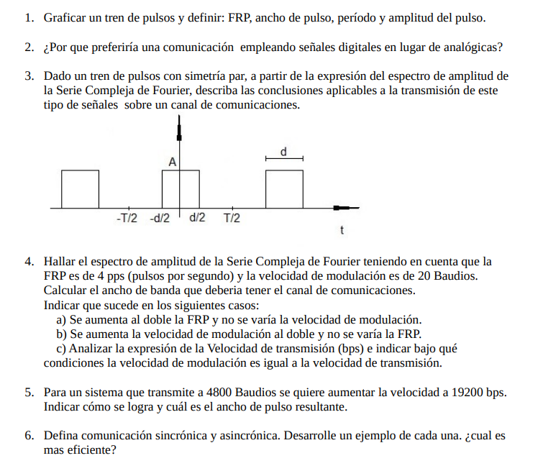

**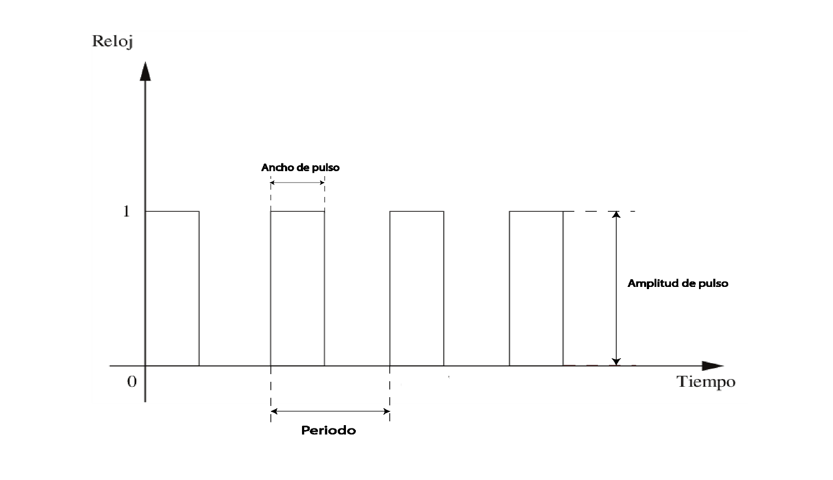*Respuestas:*1.**



Definición de los conceptos utilizados:  
-FRP: Frecuencia de repetición de pulsos o FRP, marca el numero de pulsos transmitidos por una señal en un intervalo finito de tiempo.  
-Ancho de Pulso: Como la palabra lo indica el ancho total de un único pulso medida en tiempo.  
-Periodo: Periodo de tiempo en donde la serie de pulsos se repite en intervalos fijos.  
-Amplitud de Pulso: Valor que se mide desde el inicio del pulso hasta su valor máximo.

**2.** Preferiría una señal Digital ante una Analógica por muchas razones:

- Ante la presencia de ruido, podemos recuperar la señal original sin demasiado problema.  
- Mayor Alcance de la Señal, (con la utilización de repetidores podríamos hacer que este alcance sea prácticamente infinito).   
- Calidad del enlace ajustable.  
- En el mismo canal físico pueden existir simultáneamente diferentes comunicaciones.  
- Para el procesamiento de dichas señales podemos utilizar compradoras digitales, generando servicios de valor agregado (PBX).  
-Los sistemas digitales son más complejos y económicos que un sistema analógico.

**3.**Planteamos:

Expresión de la Serie de Fourier $C_{n}=\int_{-\frac{T}{2}}^{\frac{T}{2}}{A.e^{-inwt}dt}$ 
   
 Resolvemos la integral planteada anteriormente

$C_{n}=\frac{Aτ}{T}.\frac{sen\left(\frac{nwτ}{2}\right)}{\frac{nwτ}{2}}$ Calculamos el valor máximo de Cn, haciendo un límite:

$$\lim_{\frac{nwt}{2}→0}{\frac{Aτ}{T}.\frac{sen\left(\frac{nwτ}{2}\right)}{\frac{nwτ}{2}}= \frac{Aτ}{T}}$$

Analizando el espectro de amplitud, el valor de Cn se anulará por primera vez cuando $\frac{nwτ}{2}$ valga 0, esto  
sucede cuando es igual a π, por lo tanto, el primer valor para el que se anulara será para $\frac{2π}{τ}$, luego para $\frac{4π}{τ}$, $\frac{6π}{τ}$, y así sucesivamente.

Como resultado tenemos el siguiente grafico:

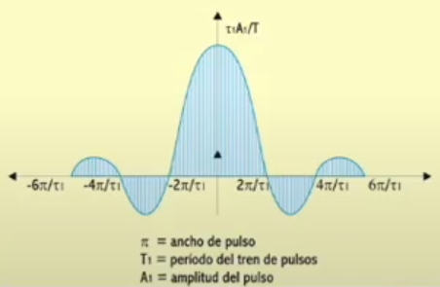

**4.** Planteamos:  
 Calculamos el Ancho de Banda que debería tener el canal

$$FRP=\frac{1}{T}=4→T=\frac{1}{4}$$

$$V_{m}=\frac{1}{τ}=20→ τ=\frac{1}{20}$$

$$n=\frac{T}{τ}=\frac{\frac{1}{4}}{\frac{1}{20}}=5$$

$$f=\frac{1}{T}=4$$

$$∆f=n.f=5*4=20 Hz$$

En el caso de que se aumentara el doble el FRP y no variamos la velocidad de modulación, planteamos:

*🡨 No varia el $∆f$*

Si se aumenta la velocidad de modulación al doble y no se varía la FRP: $$FRP=\frac{1}{T}=4→T=\frac{1}{4}$$

$$V_{m}=\frac{1}{τ}=40→ τ=\frac{1}{40}$$

$$n=\frac{T}{τ}=\frac{\frac{1}{4}}{\frac{1}{40}}=10$$

$$f=\frac{1}{T}=4$$

$$∆f=n.f=10*4=40 Hz$$

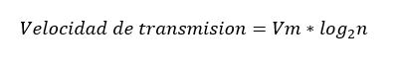Cuando $\log_{2}n$ valga 1 (transmitiendo 1 bit por pulso), la velocidad de modulación será igual a la de transmisión, por lo tanto, debo tener 2 niveles para que n valga 2 y así lograr al igualdad.



**5.**Planteamos: $19200=4800*\log_{2}n$

$4=\log_{2}n$

Por lo tanto, n deberá valer 16 entonces se deberán utilizar cuatribits.

**6.**Comunicación Asincrónica:  
Antes de que la comunicación se inicie, la línea siempre se encuentra en estado de tensión máxima, ósea con valor “1”. Esta comunicación obtiene la información analizando carácter por carácter, por eso es que la señal se inicia con un bit de arranque que indica donde empieza el carácter transmitido. Luego se leen los bits de datos y se almacenan en una memoria inmediata. Al finalizar la lectura de los bits de datos, los bits de parada se encargan de volver a colocar la señal en su nivel máximo, para estar atenta ante la recepción de un nuevo bit de arranque.  
EJ: Se usa la transmisión asincrónica cuando deseamos imprimir una foto y le mandamos información a la impresora.

Comunicación Sincrónica:  
En esta comunicación hay dos relojes, uno del transmisor y otro del receptor, donde estos relojes se sincronizan para poder coordinar la señal y así poder informar la llegada del nuevo byte o mensaje. Estos datos son enviados en bloques de información comenzando con un conjunto de bits de sincronismo (SYN) y terminando con otro conjunto de bits de final de bloque (ETB). Los bloques de transmisión tienen entre 128 y 1024 Bytes, si estos son cortos se pierde rendimiento en la transmisión de los datos, si son largos en caso de error se demora la transmisión.  
EJ: La comunicación sincrónica se utiliza en dispositivos que necesitan l información en tiempo real, un ejemplo de esto es la comunicación de modem a modem.

Conclusión:  
No podemos afirmar si una es más eficiente que la otra, ya que cada una tiene sus ventajas y desventajas.  
En el caso de la transición de datos, podemos afirmar que la comunicación sincrónica es mucho más eficiente a la hora de trasmitir más información en menos tiempo. Además de transmitir información a altas velocidades con un flujo de datos más regular.  
Pero en el caso de los Errores podemos afirmar que en la comunicación asincrónica se pierden una cantidad pequeña de caracteres haciendo que el error no sea tan grabe como si hubiese sucedió en la comunicación sincrónica. Además el uso de la comunicación asincrónica requiere de equipamiento mas económico y menos sofisticado.